Gdy dziecko brzydko pisze
Pisanie jako czynność graficzna jest procesem, który angażuje prawidłowe spostrzeganie wzrokowe, sprawność manualną i koordynację wzrokowo- ruchową. Deficyty w tym zakresie powodują obniżoną sprawność grafomotoryczną czyli tzw. dysgrafię.Ocenę poziomu graficznego pisma najlepiej dokonać na podstawie wytworów szkolnych. Zeszyty szkolne odzwierciedlają prawdziwe trudności w technice pisania.

Analizując poziom graficzny należy mieć na uwadze następujące kryteria ( wg T. Wróbla):
kształt liter
łączenie liter
pisanie ruchem nieprzerywanym
zachowanie odpowiednich odstępów między literami i wyrazami
ogólne wrażenie
Do charakterystycznych objawów zaburzeń sprawności grafomotorycznej u dzieci należy:
pismo nieczytelne, nieestetyczne; brzydkie, gwałtowne
błędy proporcjonalności (litery wychodzące poza linie)
brak melodii kinetycznej pisma (litery pozbawione płynności , nie łączone)
ogólne wolne tempo pisania
zeszyty niestaranne, pomazane
zbyt silny lub zbyt słaby nacisk ołówka ( napięcie mięśni)
częste ścieranie i poprawianie
dziecko często się męczy i zniechęca
niechęć do wykonywania wszelkich ćwiczeń graficznych
ogólna słaba sprawność ruchowa całego ciała a szczególnie mała sprawność motoryczna rąk
Powodem obniżonego poziomu graficznego najczęściej jest:
nieprawidłowa pozycja ciała
nieprawidłowy chwyt pisarski
zaburzone analizatory korowe
problem z przetwarzaniem bodźców zmysłowych (układ przedsionkowy, proprioceptywny i dotykowy)
osłabione napięcie mięśniowe
zaburzenia emocjonalne

Symptomy zaburzeń graficznych:
Zakłócenia funkcji wzrokowych
mała pomysłowość, "ściąganie" od kolegów
dzieci nie lubią rysować z pamięci, chętnie kolorują, korzystają z szablonów, kalkują
Duże napięcie mięśniowe
nadmierne przyciskanie, rysowanie linii grubych, przedzieranie papieru, linie są krzywe
przedmioty duże gdyż dziecko nie potrafi opanować ruchu
Małe napięcie mięśniowe
linie nikłe, drżące, niepewne
przedmioty małe, których wielkość uniemożliwia umieszczenie szczegółów
Dzieci leworęczne
mają ograniczoną precyzję ruchów, silną męczliwość ręki, nie nadążają za grupą, zamazują pismo, łamią ołówki.
niepotrzebne przestawianie rąk powoduje nerwice, płacz, ataki złości.
Dzieci z zaburzeniami schematu ciała lub orientacji przestrzennej
będą przestawiać lub przekręcać rysunek
czasami poszczególne części ciała nie będą ze sobą powiązane
proporcje pomiędzy poszczególnymi częściami ciała nie będą zachowane

Ćwiczenia pobudzające motywację do czynności grafomotorycznych
Dzieci nie lubią rysować gdy:
mają problem z czuciem dotykowym
mają problem z napięciem mięśniowym
nie potrafią fiksować wzroku, zaburzenie akomodacji i konwergencji ( wymagana konsultacja ortoptyczna)
Zazwyczaj dzieci mało sprawne ruchowo nie lubią rysować. Najczęściej jest to wtórny efekt ich niepowodzeń w rysowaniu. Dzieci takie nie tylko same nie zabierają się do rysowania , ale nawet zachęcane odmawiają wykonania rysunku, lub robią go na odczepnego. Im są starsze, tym niechęć potęguje się wraz z narastaniem trudności i niepowodzeń. Często tracą motywację do wszelkich czynności manualnych.
Co robić, gdy dziecko nie chce rysować
Biorąc pod uwagę, że czynności tego typu przygotowują dziecko do pisania, musimy zdać sobie sprawę z dalszych negatywnych konsekwencji będących przyczyną trudności w opanowaniu tej umiejętności w szkole.
Należy więc za wszelką cenę zachęcić dziecko do rysowania, pokazać mu ,że rysowanie może być bardzo przyjemnym i radosnym zajęciem.
Często jedynym wyjściem jest organizowanie "zabaw w rysowanie".
"Zabawa w rysowanie" to zabawa ruchowa, do której wplatamy elementy czynności graficznych. Zaczynamy od najprostszych tj. rysowanie patykiem na piasku czy mazanie palcem po papierze- dzieci mają odczucie że bawią się a nie że rysują. Zabawa ruchowa powinna być tak zaplanowana, aby stwarzała liczne preteksty co do czynności o charakterze graficznym. Z czasem tych czynności powinno być coraz więcej, tak że w końcowym etapie zabawa przeradza się samorzutnie w zajęcia plastyczne.
Wskazane jest aby wytwory dziecka po każdych zajęciach były eksponowane np. nad jego łóżkiem, za szkłem biblioteczki itp i pokazywane w obecności dziecka rodzinie i osobom odwiedzającym. Wytwory powinny być akceptowane i chwalone!
Zajęcia najlepiej zaczynać od ćwiczeń rozluźniających, wprowadzających dzieci w dobry nastrój.
Zabawa w rysowanie - przykłady ćwiczeń:
malowanie palcami i całymi dłońmi "Namaluj cokolwiek zechcesz, powiedz mi, gdy obraz będzie skończony"
ślady- pozostawianie na papierze odcisków dłoni i stóp umoczonych w farbie
malowanie grubym pędzlem - na dużych arkuszach papieru dzieci kolorem pokrywają papier w dowolny sposób
obrysowanie dłoni i stóp - przy użyciu narzędzia np. kredy lub ołówka
obrysowywanie całego ciała - na arkuszu papieru pakunkowego dziecko obrysowuje rodzeństwo lub rodzica
obrysowywanie przedmiotów - są to kolejne kroki przygotowujace dziecko do samodzielnego rysowania
rysowanie według gotowych szablonów - czyli wzdłuż ścianek otworów gotowych plastikowych szablonów. Ważne w tej zabawie jest uzyskanie zadowalającego efektu w szybki i łatwy sposób, co silnie motywuje do dalszych zajęć
zabawa w "mapę"- malowanie wspólnie z rodzicem na dużym arkuszu papieru planu miasta z ulicami po których będą mogły jeździć samochody zabawki. Kreślenie linii równoległych, zakoli, pętli, prostych schematów rysunkowych.

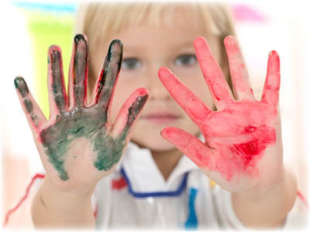
Przygotowywanie do nauki ładnego pisania i prawidłowego chwytu jak również usprawnianie motoryki należy zacząć już z dziećmi 5-6 letnimi.
Służą do tego różne ćwiczenia zawarte w licznych publikacjach m.in. "Metoda dobrego startu" M.Bogdanowicz
Bardzo istotne dla rozwoju motoryki są zajęcia, w których czynności ruchowe odbywają się pod ścisła kontrolą wzroku. Są to tzw. ćwiczenia grafomotoryczne kształcące zarówno motorykę, percepcję wzrokową, jak i koordynację wzrokowo-ruchową.
Dla dzieci z obniżona sprawnością grafomotoryczną prowadzone są zajęcia terapeutyczne mające na celu:
podnoszenie ogólnej sprawności ruchowej
kształcenie orientacji w schemacie ciała i przestrzeni
usprawnianie motoryki rąk- głównie dominującej
usprawnianie koordynacji wzrokowo-ruchowej
kształcenie umiejętności regulowania napięcia mięśniowego
rozwijanie precyzji i koordynacji ruchów poprzez ćwiczenia ruchowe dłoni, nadgarstków i palców
ćwiczenia usprawniające manualnie
wyrównywanie dysharmonii rozwoju osobowości
Przykłady ćwiczeń usprawniających technikę pisania i rysowania:
1. Ćwiczenia ułatwiające opanowanie prawidłowego chwytu i sposobu trzymania ołówka:
lepienie kulek, wężyków z plasteliny
wydzieranie drobnych papierków
rysowanie w płaszczyźnie poziomej; na papierze leżącym na ławce , gdy dziecko stoi, a jego ręka swobodnie zwisa ku dołowi
rysowanie w płaszczyźnie pionowej: na papierze rozpiętym na ścianie lub tablicy, gdy dziecko stoi, unosząc rękę na wysokość dolnej części twarzy
stosowanie plastikowych nasadek na narzędzia służące do pisania
2. Ćwiczenia współpracy ręki i oka:
rysowanie po śladzie, wypełnianie wykropkowanych linii, obwodzenie konturów rysunku
kalkowanie rysunków przez kalkę techniczną
obrysowywanie przedmiotów i rysowanie z użyciem szablonów
zamalowywanie rysunków konturowych
kreślenie fali i spirali
zakreskowanie pół liniami pionowymi, poziomymi, ukośnymi, falistymi
wypełnianie rysunku innymi materiałami np. wydzieranka , plastelina , wata
wycinanie i wklejanie rysunków
3. Ćwiczenia usprawniające koordynację całego ciała:
ćwiczenia z zakresu kinezjologii edukacyjnej np.; rysowanie oburącz, leniwa ósemka
ćwiczenia ruchowe przy muzyce
ćwiczenia kończyn górnych wg "Metody Dobrego Startu" M. Bogdanowicz
ćwiczenia ogólnorozwojowe
4. Ćwiczenia wytwarzające nawyki ruchowe związane z kierunkiem pisania(automatyzacja ruchów):
kreślenie linii z zachowaniem kierunku; linie pionowe z góry na dół, linie poziome od lewej strony do prawej
rysowanie kół w kierunku przeciwnym do ruchu wskazówek zegara tak jak podczas pisania litery C
rysowanie szlaczków rozpoczętych od lewej strony
5. Ćwiczenia rozwijające orientację w schemacie ciała i przestrzeni:
wskazywanie dziecku części ciała i nazywanie ich
obrysowywanie różnych części ciała i nazywanie ich
wielokrotne zwracanie się do dziecka z poleceniem np. podaj prawą rękę, podnieś lewą nogę itp.
wskazywanie przedmiotów na obrazku i określanie ich położenia
zabawy ruchowe polegające na wykonywaniu poleceń prowadzącego typu: zrób krok do przodu itp.
6. Ćwiczenia kontrolujące i regulujące napięcie mięśniowe rąk:
zabawy dłońmi w ciepłej wodzie
kreślenie linii, figur , liter ,cyfr na tackach z kaszą lub piaskiem
malowanie palcami
malowanie za pomocą pędzla do golenia
modelowanie, wycinanie, wydzieranie
rysowanie i malowanie w płaszczyźnie pionowej
7. Ćwiczenia ruchowe palców , dłoni i nadgarstków:
ruchy okrężne nadgarstka
zginanie i prostowanie nadgarstka
ćwiczenia dłoni i palców wg. "Metody dobrego startu" M.Bogdanowicz
odciskanie linii papilarnych paluszków, rysowanie kredkami nakładanymi na palce
8. Ćwiczenia relaksacyjne w przerwach podczas ćwiczeń:
zaciskanie i rozwieranie pięści na przemian, uświadamianie sobie stanu napięcia mięśniowego i rozluźnienia
zabawy naśladujące ruchy np. pryskanie wodą, otrząsanie się z wody
Jedną z głównych przyczyn pisma dysgraficznego jest nieprawidłowy chwyt narzędzia do pisania!
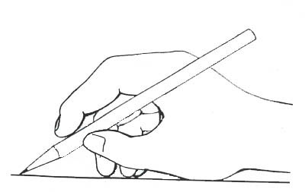
Rys. Prawidłowy sposób trzymania ołówka przy pisaniu
Narzędzia i przybory ułatwiające prawidłowy chwyt i naukę poprawnego pisania.Ołówek trzymamy w trzech palcach: pomiędzy kciukiem i lekko zgiętym palcem wskazującym, opierając go na palcu środkowym.
Palce trzymające ołówek powinny znajdować się w odległości około 2 cm od powierzchni papieru. Trzymanie narzędzia zbyt nisko sprawia, że dziecko ma trudności ze śledzeniem napisanego tekstu.
Narzędzia i przybory ułatwiające prawidłowy chwyt i naukę poprawnego pisania.
Dla dzieci, które nieprawidłowo trzymają ołówek w palcach, zalecane są nasadki plastikowe. Stosowanie takiej nasadki podczas pisania czy rysowania umożliwia skorygowanie nieprawidłowego chwytu narzędzia graficznego.

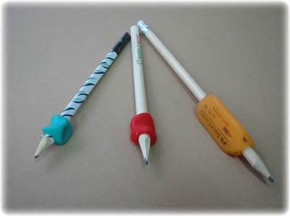
Nasadka jest też pomocna w przypadku, gdy dziecko nie potrafi kontrolować siły chwytu i nacisku na narzędzie w chwili pisania. Ponadto przydaje się ,gdy dziecko trzyma palce zbyt blisko kartki papieru, zasłaniając sobie pole widzenia. Nasadki te są przydatne zarówno dla praworęcznych jak i leworęcznych dzieci. Powinno się używać ich tak długo, aż wytworzy się i utrwali prawidłowy sposób trzymania ołówka.
Oprócz wyżej opisanych nasadek na narzędzia do pisania w sklepach papierniczych dostępne są kredki i ołówki o przekroju trójkątnym:
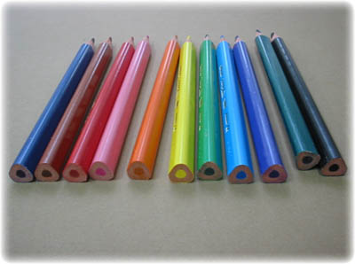
oraz pióra kulkowe z wgłębieniami na palce dla ręki lewej i prawej:

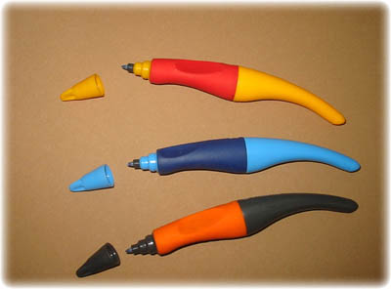

Ładnie pisze ten, kto przestrzega poniższych zasad
w czasie pisania siedzi wyprostowany, nie pochyla się; obie ręce ma oparte na przedramionach, ręka pisząca jest ułożona wyżej niż ręka przytrzymująca zeszyt. Krzesło i biurko powinny być przystosowane do wzrostu
ręką przytrzymuje zeszyt poniżej linii pisania
używa właściwego narzędzia do pisania. ( UWAGA! narzędzie do pisania postawione na papierze i pociągane bez jakiegokolwiek nacisku musi pozostawić ślad, który zadowoli piszącego; narzędzie do pisania nie może być ciężkie, zbyt cienkie, zbyt grube, w miejscu trzymania nie może mieć zgrubień, uskoków, złączeń utrudniających swobodne operowanie.)
trzyma narzędzie do pisania końcem kciuka i palca wskazującego w odległości ok. 2cm od końcówki piszącej i podtrzymuje palcem środkowym
swobodnie porusza narzędziem do pisania, wysuwając i kurcząc trzy palce
swobodnie prowadzi narzędzie do pisania: nie ściska i nie naciska mocno
swobodnie przesuwa dłoń po kartce, opierając ją na małym palcu, który zachowuje się jak resor
przestaje pisać, gdy ręka odmawia posłuszeństwa, np. jest zmęczona
ściśle przestrzega punktów wejścia i kierunków kreślenia ( pisania) liter
pisze litery z wszystkimi ich elementami: kreskami, kropkami, ogonkami itp.
łączy litery w wyrazach
Ważną rolę odgrywa światło; jeśli uczeń pisze prawa ręką powinno padać z lewej strony, jeśli lewą z przeciwnej strony , nieco bliżej środka osi

Ćwiczenia fizyczne dla dzieci z obniżonym poziomem graficznym
1. Krążenie ramion z boku
małe kółka, średnie i duże każde 5 razy
rotacje ramion :dłonie ku górze i ku dołowi na zmianę
stopniowe zwiększanie liczby obrotów do 20 ruchów każdego rodzaju
2. Obroty ramion z przodu ( jak wyżej) , wielkie koła mają przecinać się na linii ciała
3. Mocne zaciskanie dłoni
kciuki na zewnątrz
ścisnąć dłoń w pięść, rozluźnić, wyprostować palce (10 razy)
4. Pływanie na "sucho"
10 razy ruchów ramionami jak przy pływaniu crawlem
10 ruchów jak przy pływaniu na grzbiecie
5. Przeciwstawianie palców: kciuk -> palec wskazujący i środkowy
10 razy nacisk kciuka i dwóch palców licząc do 3
6. Wystukiwanie palcami po stole określonego rytmu- naśladowanie osoby prowadzącej, która podaje wzór
7. Taczka, krab ,pompki
8. Jednoczesne unoszenie tych samych palców obu rąk leżących na stole z nazywaniem palców
9. Ściskanie w dłoniach piłeczek o różnej twardości (5-10 razy)
10. Zabawy paluszkowe - kukiełki, pacynki
11. Spinacze bieliźniane , spinanie z użyciem kciuka i palca wskazującego
12. Równoczesne rysowanie oburącz dużych kół na tablicy

Literatura:
1. Bogdanowicz M. "Lewa ręka rysuje i pisze"
2. Bogdanowicz M. "Leworęczność u dzieci"
3. Bogdanowicz M. "Metoda Dobrego startu"
4. Dmochowska Maria- "Zanim dziecko zacznie pisać"
5. Burtowy M. "Przygotowanie dzieci w wieku przedszkolnym do nauki pisania i czytania w szkole"
6. Mańkowska Izabela "Kreowanie rozwoju dziecka"
7. Bogdanowicz, Okrzesik "Opis i planowanie zajęć wg Metody Ruchu Rozwijającego

